**QUIENES SOMOS**

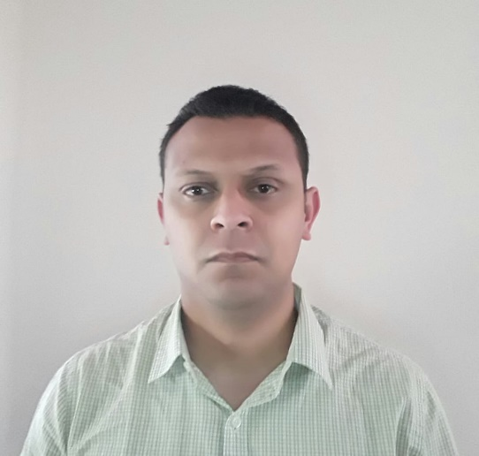

**Nombre**: Faruk Perez Montalvo

**Código**: 1063142981

**Programa**: Ingeniería de Sistemas

**Correo Electrónico**: [farukpm@hotmail.com](mailto:farukpm@hotmail.com)

**Usuario Skype**: [farukpm@hotmail.com](mailto:farukpm@hotmail.com)

================================================================================

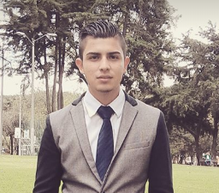

**Nombre**: Federico García Méndez

**Código**: 1069759603

**Programa**: Ingeniería de Sistemas

**Correo electrónico**: federico_garcia@misena.edu.co

**Usuario Skype**: federico_garcia_8



**Nombre**: Christian Camilo Hernández

**Código**: 1056956145

**Programa**: Ingeniería de Sistemas

**Correo Electrónico**: [cchernandezu@unadvirtual.edu.co](mailto:cchernandezu@unadvirtual.edu.co)

================================================================================



**Nombre**: Javier Santiago Mendoza

**Código**: 1069260262

**Programa**: Ingeniería de Sistemas

**Correo Electrónico**: [jsmendoza00@gmail.com](mailto:jsmendoza00@gmail.com)

**Usuario Skype**: xavisqui_00